ИСТОРИЧЕСКАЯ СПРАВКА
об объекте культурного наследия

ОБЪЕКТ КУЛЬТУРНОГО НАСЛЕДИЯ ФЕДЕРАЛЬНОГО ЗНАЧЕНИЯ

«Памятник В.Ф. Рудневу 1956г. ск. Онищенко И.Г., арх. Кольцов А.Я. бронза, гранит, 1956г.»

г. Тула, Октябрьская пл. (Зареченский район, ул. Октябрьская, д.188 а)

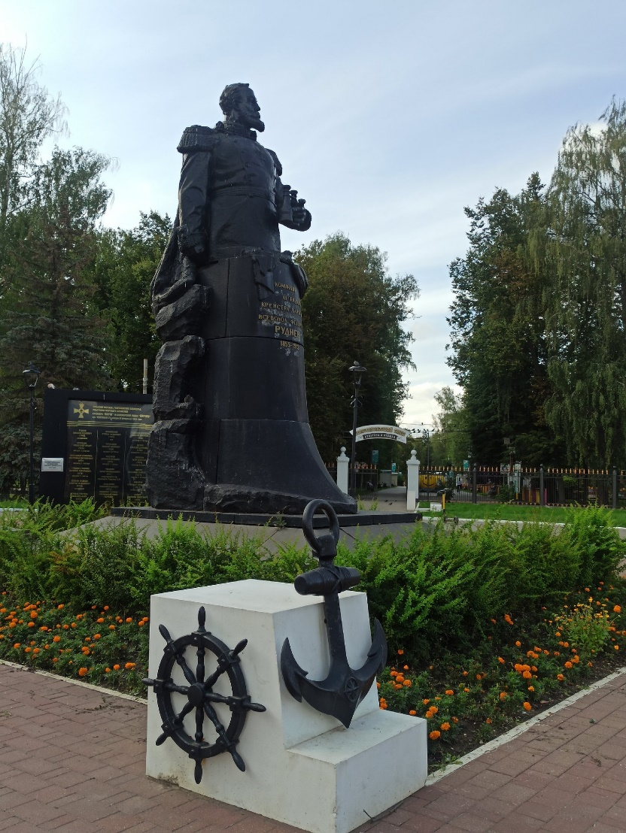 | Правовой акт о постановке на государственную охрану:  Постановление СМ РСФСР от 30.08.1960 N 1327 «О дальнейшем улучшении дела охраны памятников культуры в РСФСР»  Местоположение (геолокация):  54.227173, 37.628295  История создания памятника. События, с которыми он связан  Памятник командиру легендарного крейсера «Варяг» Всеволоду Федоровичу Рудневу работы скульптора И.Г. Онищенко и архитектора А.Я. Кольцова был установлен 30 сентября 1956 года у центрального входа Александровского (Комсомольского) парка. Руднев, облаченный в парадный мундир, с биноклем в руках, гордо возвышается на капитанском мостике. Мужественный облик героя символизирует стойкость и бесстрашие бойцов Российского Флота.

